SỞ GIÁO DỤC VÀ ĐÀO TẠO  THÀNH PHỐ ĐÀ NẴNG  TRƯỜNG TRUNG HỌC PHỔ THÔNG  CHUYÊN LÊ QUÝ ĐÔN | THI THỬ TỐT NGHIỆP THPT NĂM 2026  Môn: VẬT LÍ  Thời gian làm bài: 50 phút (không kể thời gian phát đề)
ĐỀ THI THỬ
(Đề gồm 06 trang)
Mã đề 3301

PHẦN I. Câu trắc nghiệm nhiều phương án lựa chọn. Thí sinh trả lời từ câu 1 đến câu 18. Mỗi câu hỏi thí sinh chỉ chọn một phương án.
Câu 1. Một thước cm được đặt dọc theo một nhiệt kế thủy ngân chưa được chia vạch như hình vẽ. Trên nhiệt kế chỉ đánh dấu điểm đóng băng và điểm sôi của nước tinh khiết ở áp suất tiêu chuẩn. Giá trị nhiệt độ hiển thị trên nhiệt kế là bao nhiêu?
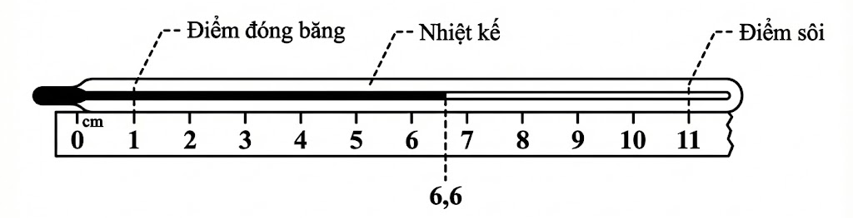
A. ${56}^{0}C$. B. ${60}^{0}C$. C. ${44}^{0}C$. D. ${66}^{0}C$.
Đáp án: A
1. Phân tích nhanh
Nhiệt kế chưa chia vạch nhưng đã xác định:
- Điểm đóng băng của nước, tương ứng $0^{∘}\text{C}$, ở vị trí $1\text{ cm}$.
- Điểm sôi của nước, tương ứng ${100}^{∘}\text{C}$, ở vị trí $11\text{ cm}$.
- Mực thủy ngân đang ở vị trí $6,6\text{ cm}$.
Thang đo được coi là tuyến tính.
2. Hướng dẫn giải
Khoảng cách ứng với ${100}^{∘}\text{C}$:
$$11-1=10\text{ cm}.$$
Khoảng cách từ điểm đóng băng đến mực thủy ngân:
$$6,6-1=5,6\text{ cm}.$$
Nhiệt độ cần tìm:
$$t=\frac{5,6}{10}⋅100={56}^{∘}\text{C}.$$
$$⇒\text{Chọn A.}$$
3. Phân tích các phương án
- A. Đúng, nhiệt độ là ${56}^{∘}\text{C}$.
- B, C, D. Sai do không tính khoảng cách từ điểm đóng băng đến vị trí mực thủy ngân.
4. Ghi nhớ
Với nhiệt kế tuyến tính:
$$t=\frac{x-x_{0}}{x_{100}-x_{0}}⋅{100}^{∘}\text{C}.$$
Câu 2. Điện áp xoay chiều có biểu thức $u=120\sqrt{2}\cos{(100πt)}$(t đo ở đơn vị s, u đo ở đơn vị V). Điện áp hiệu dụng và tần số của dòng điện là
A. $120\sqrt{2}$ V, 50 Hz. B. $120\sqrt{2} V$, 100 Hz. C. 120 V, 100π Hz. D. 120 V, 50 Hz.
Đáp án: D
1. Phân tích nhanh
Điện áp xoay chiều có dạng:
$$u=U_{0}cos⁡\left(ωt+φ\right).$$
So sánh với $u=120\sqrt{2}cos⁡\left(100πt\right)$.
2. Hướng dẫn giải
Biên độ điện áp:
$$U_{0}=120\sqrt{2}\text{ V}.$$
Điện áp hiệu dụng:
$$U=\frac{U_{0}}{\sqrt{2}}=120\text{ V}.$$
Tần số góc:
$$ω=100π\text{ rad/s}.$$
Suy ra:
$$f=\frac{ω}{2π}=\frac{100π}{2π}=50\text{ Hz}.$$
$$⇒\text{Chọn D.}$$
3. Phân tích các phương án
- A, B. Nhầm biên độ $U_{0}$với giá trị hiệu dụng $U$.
- C. Nhầm tần số góc $ω$với tần số $f$.
- D. Đúng.
4. Ghi nhớ
$$U=\frac{U_{0}}{\sqrt{2}}, f=\frac{ω}{2π}.$$
Câu 3. Một khối khí lí tưởng có khối lượng riêng ρ đựng trong một bình kín, trung bình của bình phương tốc độ chuyển động nhiệt của các phân tử khí là $\overline{v^{2}}$. Áp suất chất khí tác dụng lên thành bình là
A. . B. . C. . D. .
Đáp án: A
1. Phân tích nhanh
Áp suất khí được liên hệ với khối lượng riêng và chuyển động nhiệt của các phân tử theo mô hình động học phân tử.
2. Hướng dẫn giải
Theo thuyết động học phân tử chất khí:
$$p=\frac{1}{3}ρ\overset{‾}{v^{2}},$$
trong đó $ρ$là khối lượng riêng của khí và $\overset{‾}{v^{2}}$là trung bình của bình phương tốc độ phân tử.
$$⇒\text{Chọn A.}$$
3. Phân tích các phương án
- A. Đúng.
- B, C, D. Sai hệ số trong công thức áp suất chất khí.
4. Ghi nhớ
Hai công thức thường dùng:
$$p=\frac{1}{3}ρ\overset{‾}{v^{2}}, p=\frac{2}{3}n_{0}\overset{‾}{W_{\text{đ}}}.$$
Câu 4. Nhận định nào sau đây khi nói về nội năng là đúng?
A. Nội năng của vật chỉ thay đổi khi xảy ra quá trình truyền nhiệt.
B. Nội năng là nhiệt lượng.
C. Nội năng của vật A lớn hơn nội năng của vật B thì nhiệt độ của vật A cũng lớn hơn nhiệt độ của vật B.
D. Nội năng là một dạng năng lượng.
Đáp án: D
1. Phân tích nhanh
Cần phân biệt nội năng với nhiệt lượng và nhiệt độ.
2. Hướng dẫn giải
Nội năng là tổng động năng chuyển động nhiệt của các phân tử cấu tạo nên vật và thế năng tương tác giữa chúng. Vì vậy, nội năng là một dạng năng lượng.
Nội năng có thể thay đổi bằng hai cách:
- Truyền nhiệt.
- Thực hiện công.
$$⇒\text{Chọn D.}$$
3. Phân tích các phương án
- A. Sai, nội năng còn có thể thay đổi do thực hiện công.
- B. Sai, nhiệt lượng là phần năng lượng truyền từ vật này sang vật khác.
- C. Sai, không thể chỉ dựa vào nội năng để so sánh nhiệt độ của hai vật khác nhau.
- D. Đúng.
4. Ghi nhớ
Vật có nội năng, nhưng không nói vật “chứa nhiệt lượng”.
Câu 5. Theo mô hình sóng điện từ, nếu sóng vô tuyến từ đài DNRT có phương truyền theo phương thẳng đứng hướng lên trên. Tại vị trí đang xét tại một thời điểm, thành phần từ trường có vec-tơ $\vec{B}$ hướng về phía Đông thì thành phần điện trường có vec-tơ$\vec{E}$
A. hướng về phía Nam. B. hướng thẳng đứng xuống dưới.
C. hướng về phía Bắc. D. hướng về phía Tây.
Đáp án: A
1. Phân tích nhanh
Trong sóng điện từ, ba vectơ $\vec{E}$, $\vec{B}$và phương truyền sóng đôi một vuông góc. Chiều truyền sóng cùng chiều với:
$$\vec{E}×\vec{B}.$$
2. Hướng dẫn giải
Chọn các chiều:
- Đông: hướng sang phải.
- Bắc: hướng lên phía Bắc.
- Thẳng đứng lên trên: phương truyền sóng.
Từ trường $\vec{B}$hướng về phía Đông. Để $\vec{E}×\vec{B}$hướng thẳng đứng lên trên thì $\vec{E}$phải hướng về phía Nam.
Có thể kiểm tra:
$$\text{Nam}×\text{Đ}\overset{ˆ}{\text{o}}\text{ng}=\text{l}\overset{ˆ}{\text{e}}\text{n tr}\overset{ˆ}{\text{e}}\text{n}.$$
$$⇒\text{Chọn A.}$$
3. Phân tích các phương án
- A. Đúng.
- B. Sai vì $\vec{E}$phải vuông góc với phương truyền.
- C. Cho chiều truyền xuống dưới.
- D. $\vec{E}$không được cùng phương với $\vec{B}$.
4. Ghi nhớ
$$\vec{E}⊥\vec{B}, \vec{E}⊥\vec{v}, \vec{B}⊥\vec{v}.$$
Câu 6. Một khung dây dẫn hình vuông đặt ở trong và cùng mặt phẳng với một dòng điện tròn mắc vào mạch như hình vẽ.
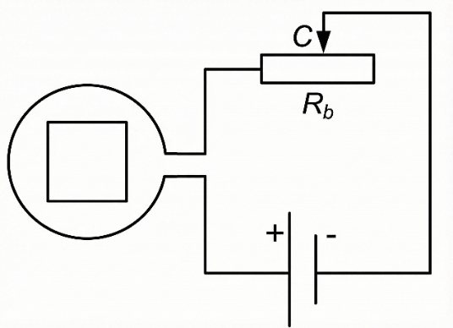
Dịch chuyển con chạy để giá trị của biến trở giảm. Chiều của dòng điện cảm ứng xuất hiện trong khung dây là
A. lúc đầu ngược chiều kim đồng hồ nhưng sau đó cùng chiều kim đồng hồ.
B. lúc đầu cùng chiều kim đồng hồ nhưng sau đó ngược chiều kim đồng hồ.
C. cùng chiều kim đồng hồ.
D. ngược chiều kim đồng hồ.
Đáp án: D
1. Phân tích nhanh
Khi điện trở của biến trở giảm, cường độ dòng điện trong vòng dây tròn tăng. Từ thông qua khung dây vuông vì thế tăng.
2. Hướng dẫn giải
Theo chiều mắc nguồn trong hình, dòng điện trong vòng dây tròn chạy theo chiều kim đồng hồ. Từ trường do vòng dây tròn gây ra tại khung dây vuông hướng vào mặt phẳng hình vẽ.
Khi biến trở giảm:
- Dòng điện trong vòng dây tròn tăng.
- Từ thông hướng vào mặt phẳng hình vẽ tăng.
Theo định luật Lenz, dòng điện cảm ứng phải sinh ra từ trường hướng ra khỏi mặt phẳng hình vẽ để chống lại sự tăng của từ thông.
Muốn có từ trường hướng ra khỏi mặt phẳng, dòng điện cảm ứng phải chạy ngược chiều kim đồng hồ.
$$⇒\text{Chọn D.}$$
3. Phân tích các phương án
Dòng điện trong mạch chính tăng liên tục nên chiều biến thiên từ thông không đổi. Vì vậy dòng điện cảm ứng không đổi chiều trong quá trình dịch chuyển con chạy.
4. Ghi nhớ
Dòng điện cảm ứng không chống lại từ trường ban đầu mà chống lại sự biến thiên của từ thông.
Câu 7. Truyền nhiệt lượng 17600 J cho một khối kim loại có khối lượng 1 kg làm nhiệt độ của nó tăng thêm ${20}^{0}C$. Nhiệt dung riêng của kim loại đó là
A. 320 J/(kgK). B. 880 J/(kgK). C. 777 J/(kgK). D. 380 J/(kgK).
Đáp án: B
1. Phân tích nhanh
Sử dụng công thức nhiệt lượng làm vật tăng nhiệt độ:
$$Q=mcΔt.$$
2. Hướng dẫn giải
Suy ra:
$$c=\frac{Q}{mΔt}.$$
Thay số:
$$c=\frac{17600}{1⋅20}=880\text{ J/(kg}\text{.}\text{K)}.$$
$$⇒\text{Chọn B.}$$
3. Phân tích các phương án
- B. Đúng.
- Các phương án còn lại không thỏa mãn $Q=mcΔt$.
4. Ghi nhớ
Độ tăng nhiệt độ có cùng giá trị số khi tính theo độ C và kelvin:
$$Δt={20}^{∘}\text{C}=20\text{ K}.$$
Câu 8. Theo thang nhiệt độ Kelvin, giá trị 273,16 K tương ứng với
A. nhiệt độ mà nước tồn tại ở cả ba thể rắn, lỏng, khí.
B. nhiệt độ sôi của nước tinh khiết ở áp suất tiêu chuẩn.
C. nhiệt độ nóng chảy của nước tinh khiết ở áp suất tiêu chuẩn.
D. nhiệt độ mà động năng chuyển động nhiệt của các phân tử bằng không và thế năng tương tác giữa chúng là tối thiểu.
Đáp án: A
1. Phân tích nhanh
Giá trị $273,16\text{ K}$gắn với điểm ba của nước.
2. Hướng dẫn giải
Tại điểm ba, nước có thể đồng thời tồn tại ở cả ba trạng thái:
- Rắn.
- Lỏng.
- Khí.
Nhiệt độ của điểm ba của nước là $273,16\text{ K}$.
$$⇒\text{Chọn A.}$$
3. Phân tích các phương án
- A. Đúng.
- B. Nhiệt độ sôi ở áp suất tiêu chuẩn gần $373,15\text{ K}$.
- C. Nhiệt độ nóng chảy ở áp suất tiêu chuẩn gần $273,15\text{ K}$.
- D. Mô tả nhiệt độ không tuyệt đối, gần $0\text{ K}$.
4. Ghi nhớ
$$\left.T\left(\text{K}\right)=t{\left.(\right.}^{∘}\text{C}\right)+273,15.$$
Câu 9. Một vòng dây phẳng diện tích 100 cm² đặt trong từ trường đều (được giới hạn bằng hình vuông nét đứt trên hình).
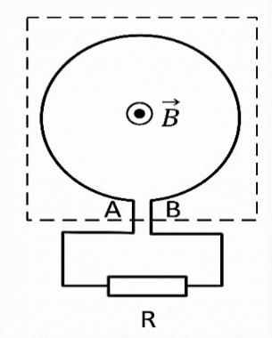
Cảm ứng từ vuông góc với mặt phẳng vòng dây như hình vẽ. Hai đầu A, B của vòng dây nối với điện trở R =10 Ω. Cảm ứng từ có độ lớn tăng dần đều từ 0 đến $6.{10}^{-2} T$ trong ${2.10}^{-3} s$. Dòng điện qua điện trở
A. có chiều từ A đến B và có cường độ 0,03 A.
B. có chiều từ B đến A và có cường độ 0,3 A.
C. có chiều từ B đến A và có cường độ 0,03 A.
D. có chiều từ A đến B và có cường độ 0,3 A.
Đáp án: C
1. Phân tích nhanh
Từ trường hướng ra khỏi mặt phẳng hình vẽ và tăng đều. Cần xác định suất điện động, cường độ và chiều dòng điện cảm ứng.
2. Hướng dẫn giải
Đổi diện tích:
$$S=100{\text{ cm}}^{2}={10}^{-2}{\text{ m}}^{2}.$$
Độ biến thiên cảm ứng từ:
$$ΔB=6⋅{10}^{-2}\text{ T}.$$
Suất điện động cảm ứng:
$$∣E∣=S\frac{ΔB}{Δt}={10}^{-2}⋅\frac{6⋅{10}^{-2}}{2⋅{10}^{-3}}=0,3\text{ V}.$$
Cường độ dòng điện:
$$I=\frac{E}{R}=\frac{0,3}{10}=0,03\text{ A}.$$
Vì từ thông hướng ra khỏi mặt phẳng đang tăng, dòng điện cảm ứng phải sinh ra từ trường hướng vào mặt phẳng. Dòng điện cảm ứng chạy theo chiều kim đồng hồ.
Trên nhánh chứa điện trở, dòng điện có chiều từ B đến A.
$$⇒\text{Chọn C.}$$
3. Phân tích các phương án
- A. Đúng độ lớn nhưng sai chiều.
- B. Đúng chiều nhưng sai độ lớn.
- C. Đúng cả chiều và độ lớn.
- D. Sai cả chiều và độ lớn.
4. Ghi nhớ
$$∣E∣=∣\frac{ΔΦ}{Δt}∣, Φ=BS\cos{α}.$$
Câu 10. Quá trình một chất chuyển từ thể khí (hơi) sang thể lỏng gọi là quá trình
A. ngưng tụ. B. hóa hơi.
C. nóng chảy. D. đông đặc.
Đáp án: A
1. Phân tích nhanh
Cần nhận biết tên gọi của quá trình chuyển thể từ khí sang lỏng.
2. Hướng dẫn giải
Quá trình chất chuyển từ thể khí hoặc hơi sang thể lỏng được gọi là sự ngưng tụ.
$$⇒\text{Chọn A.}$$
3. Phân tích các phương án
- Ngưng tụ: khí $→$lỏng.
- Hóa hơi: lỏng $→$khí.
- Nóng chảy: rắn $→$lỏng.
- Đông đặc: lỏng $→$rắn.
4. Ghi nhớ
Nóng chảy và đông đặc là hai quá trình ngược nhau; hóa hơi và ngưng tụ cũng là hai quá trình ngược nhau.
Câu 11. Cho hai nam châm thẳng đặt gần nhau. Các đường sức từ trong hình sau chứng tỏ
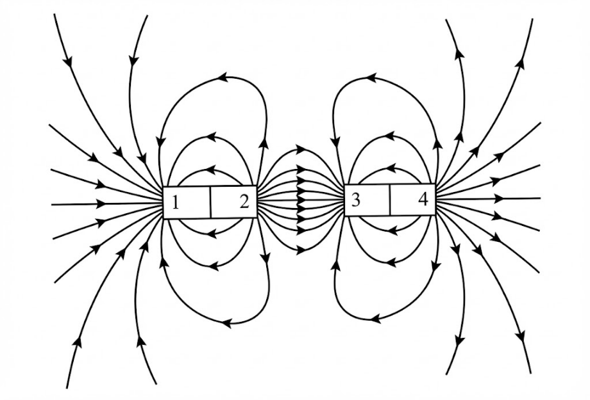
A. 1,3 là cực Nam; 2,4 là cực Bắc. B. 2,3 là cực Bắc; 1,4 là cực Nam.
C. 1,2 là cực Nam; 3,4 là cực Bắc. D. 1,3 là cực Bắc; 2,4 là cực Nam.
Đáp án: A
1. Phân tích nhanh
Bên ngoài nam châm, đường sức từ đi ra từ cực Bắc và đi vào cực Nam.
2. Hướng dẫn giải
Quan sát chiều mũi tên trên các đường sức:
- Các đường sức đi vào đầu 1 nên đầu 1 là cực Nam.
- Các đường sức đi ra từ đầu 2 nên đầu 2 là cực Bắc.
- Các đường sức đi vào đầu 3 nên đầu 3 là cực Nam.
- Các đường sức đi ra từ đầu 4 nên đầu 4 là cực Bắc.
Vậy 1 và 3 là cực Nam; 2 và 4 là cực Bắc.
$$⇒\text{Chọn A.}$$
3. Phân tích các phương án
Chỉ phương án A phù hợp với chiều của toàn bộ các đường sức từ trong hình.
4. Ghi nhớ
- Bên ngoài nam châm: Bắc $→$Nam.
- Bên trong nam châm: Nam $→$Bắc.
Câu 12. Một khối khí lí tưởng có áp suất ban đầu 0,8 atm. Thực hiện nén đẳng nhiệt khối khí làm cho thể tích giảm 5 lần. Áp suất của khí ở cuối quá trình nén là
A. 4 atm. B. 5 atm. C. 10 atm. D. 0,16 atm.
Đáp án: A
1. Phân tích nhanh
Quá trình nén đẳng nhiệt của một lượng khí xác định tuân theo định luật Boyle:
$$pV=\text{h}\overset{ˋ}{\overset{˘}{\text{a}}}\text{ng s}\overset{ˊ}{\overset{ˆ}{\text{o}}}.$$
2. Hướng dẫn giải
Ta có:
$$p_{1}V_{1}=p_{2}V_{2}.$$
Thể tích giảm 5 lần:
$$V_{2}=\frac{V_{1}}{5}.$$
Suy ra:
$$p_{2}=p_{1}\frac{V_{1}}{V_{2}}=0,8⋅5=4\text{ atm}.$$
$$⇒\text{Chọn A.}$$
3. Phân tích các phương án
Khi nhiệt độ không đổi, thể tích giảm bao nhiêu lần thì áp suất tăng bấy nhiêu lần.
4. Ghi nhớ
Trong quá trình đẳng nhiệt:
$$p∼\frac{1}{V}.$$
Câu 13. Một bình chứa khí He (được coi là khí lí tưởng) ở nhiệt độ ${35}^{0}C$. Cho hằng số Boltzmann là $k = {1,38.10}^{-23}$ J/K. Động năng tịnh tiến trung bình của phân tử khí là
A. ${2,13.10}^{-21}$J. B. ${7,25.10}^{-22}$J. C. ${6,27.10}^{-20}$J. D. ${6,38.10}^{-21}$J.
Đáp án: D
1. Phân tích nhanh
Động năng tịnh tiến trung bình của một phân tử khí lí tưởng:
$$\overset{‾}{W_{\text{đ}}}=\frac{3}{2}kT.$$
2. Hướng dẫn giải
Đổi nhiệt độ:
$$T=35+273=308\text{ K}.$$
Thay số:
$$\overset{‾}{W_{\text{đ}}}=\frac{3}{2}⋅1,38⋅{10}^{-23}⋅308≈6,38⋅{10}^{-21}\text{ J}.$$
$$⇒\text{Chọn D.}$$
3. Phân tích các phương án
D là giá trị phù hợp với công thức $\overset{‾}{W_{\text{đ}}}=\frac{3}{2}kT$.
4. Ghi nhớ
Động năng tịnh tiến trung bình của phân tử khí chỉ phụ thuộc vào nhiệt độ tuyệt đối, không phụ thuộc loại khí.
Câu 14. Đường biểu diễn sự phụ thuộc của áp suất p theo nhiệt độ tuyệt đối T (K) của một khối khí lí tưởng xác định khi thể tích được giữ không đổi là
A. đường hình sin. B. đường parabol. C. đường hyperbol. D. đường thẳng.
Đáp án: D
1. Phân tích nhanh
Với lượng khí xác định và thể tích không đổi:
$$\frac{p}{T}=\text{h}\overset{ˋ}{\overset{˘}{\text{a}}}\text{ng s}\overset{ˊ}{\overset{ˆ}{\text{o}}}.$$
2. Hướng dẫn giải
Từ phương trình trạng thái:
$$pV=nRT.$$
Khi $V$và $n$không đổi:
$$p=\frac{nR}{V}T.$$
Do đó, $p$phụ thuộc tuyến tính vào $T$. Đồ thị $p-T$là đường thẳng đi qua gốc tọa độ nếu kéo dài.
$$⇒\text{Chọn D.}$$
3. Phân tích các phương án
Các dạng hình sin, parabol và hyperbol không phù hợp với quan hệ $p∼T$.
4. Ghi nhớ
Chỉ sử dụng nhiệt độ tuyệt đối $T$trong các định luật chất khí.
Câu 15. Đơn vị của từ thông là
A. joule (J). B. watt (W). C. weber (Wb). D. tesla (T).
Đáp án: C
1. Phân tích nhanh
Câu hỏi yêu cầu nhận biết đơn vị SI của từ thông.
2. Hướng dẫn giải
Từ thông được xác định bởi:
$$Φ=BS\cos{α}.$$
Đơn vị của từ thông là weber, kí hiệu Wb.
$$⇒\text{Chọn C.}$$
3. Phân tích các phương án
- J: đơn vị năng lượng.
- W: đơn vị công suất.
- Wb: đơn vị từ thông.
- T: đơn vị cảm ứng từ.
4. Ghi nhớ
$$1\text{ Wb}=1\text{ T}⋅{\text{m}}^{2}.$$
Câu 16. Một bình có thể tích V chứa một khối khí lí tưởng có nhiệt độ T. Khối khí này gây ra áp suất p lên thành bình. Biết hằng số khí lí tưởng là R. Số mol khí trong bình tính theo biểu thức
A. . B. . C. . D. .
Đáp án: B
1. Phân tích nhanh
Sử dụng phương trình trạng thái khí lí tưởng:
$$pV=nRT.$$
2. Hướng dẫn giải
Suy ra số mol khí:
$$n=\frac{pV}{RT}.$$
$$⇒\text{Chọn B.}$$
3. Phân tích các phương án
Chỉ phương án B đúng cả về biểu thức và thứ nguyên.
4. Ghi nhớ
Trong hệ SI:
- $p$tính bằng Pa.
- $V$tính bằng ${\text{m}}^{3}$.
- $T$tính bằng K.
- $R=8,31\text{ J/(mol}\text{.}\text{K)}$.
Câu 17. Khí lí tưởng là khí mà
A. động năng chuyển động nhiệt của các phân tử khí có thể bỏ qua.
B. thế năng tương tác giữa các phân tử khí có thể bỏ qua.
C. khối lượng các phân tử khí có thể bỏ qua.
D. áp suất của các phân tử khí tác dụng lên thành bình có thể bỏ qua.
Đáp án: B
1. Phân tích nhanh
Khí lí tưởng là mô hình trong đó các phân tử được coi như những chất điểm và lực tương tác giữa chúng được bỏ qua, trừ khi va chạm.
2. Hướng dẫn giải
Do bỏ qua lực tương tác giữa các phân tử nên thế năng tương tác giữa các phân tử khí có thể coi bằng không.
$$⇒\text{Chọn B.}$$
3. Phân tích các phương án
- A. Sai, động năng chuyển động nhiệt không thể bỏ qua.
- B. Đúng.
- C. Sai, phân tử vẫn có khối lượng.
- D. Sai, áp suất do các phân tử va chạm vào thành bình gây ra.
4. Ghi nhớ
Nội năng của khí lí tưởng chỉ gồm động năng chuyển động nhiệt của các phân tử nên chỉ phụ thuộc nhiệt độ.
Câu 18. Theo nội dung của định luật I của nhiệt động lực học, độ biến thiên nội năng của hệ bằng tổng công và nhiệt lượng mà hệ nhận được $ΔU = Q + A$. Nếu hệ nhận nhiệt lượng và nhận công thì quy ước về dấu của Q và A là
A. $Q<0, A>0.$ B. $Q<0, A<0.$ C. $Q>0, A<0.$ D. $Q>0, A>0.$
Đáp án: D
1. Phân tích nhanh
Theo quy ước trong công thức:
$$ΔU=Q+A,$$
$Q$và $A$dương khi hệ nhận năng lượng.
2. Hướng dẫn giải
- Hệ nhận nhiệt lượng nên $Q>0$.
- Hệ nhận công nên $A>0$.
Vì vậy:
$$Q>0, A>0.$$
$$⇒\text{Chọn D.}$$
3. Phân tích các phương án
Chỉ phương án D có dấu của cả $Q$và $A$phù hợp với quy ước đề bài.
4. Ghi nhớ
- Hệ nhận nhiệt: $Q>0$.
- Hệ truyền nhiệt: $Q<0$.
- Hệ nhận công: $A>0$.
- Hệ thực hiện công: $A<0$.
PHẦN II. Câu trắc nghiệm đúng sai. Thí sinh trả lời từ câu 1 đến câu 4. Trong mỗi ý a), b), c), d) ở mỗi câu, thí sinh chọn đúng hoặc sai.
Câu 1. Nếu hai vòng dây (1) và (2) được đặt đồng trục ở gần nhau, trong đó vòng dây (1) được mắc với một nguồn điện không đổi và một biến trở R. Mắt quan sát hai vòng dây từ vị trí như hình vẽ.
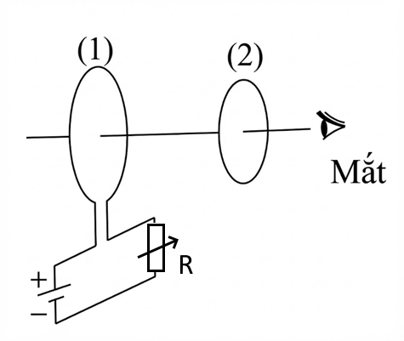
a) Trong vòng dây (2) xảy ra hiện tượng cảm ứng điện từ khi thay đổi giá trị của biến trở R.
b) Trong lúc giảm giá trị của R, dòng điện cảm ứng xuất hiện trong vòng dây (2) có chiều cùng kim đồng hồ.
c) Khi dòng điện chạy qua vòng dây (1) đã ổn định, nếu đột ngột tháo nguồn điện ra khỏi mạch thì trong vòng dây (2) xuất hiện dòng điện cảm ứng có chiều ngược chiều kim đồng hồ.
d) Độ lớn suất điện động cảm ứng xuất hiện trong vòng dây (2) phụ thuộc vào tốc độ thay đổi giá trị của biến trở R.
Đáp án: a) Đúng; b) Sai; c) Sai; d) Đúng
1. Phân tích nhanh
Vòng dây (1) tạo ra từ trường xuyên qua vòng dây (2). Khi thay đổi biến trở, cường độ dòng điện trong vòng (1) thay đổi, làm từ thông qua vòng (2) biến thiên.
Theo chiều mắc nguồn trong hình, nhìn từ vị trí của mắt, dòng điện trong vòng (1) chạy theo chiều kim đồng hồ và tạo ra từ trường hướng ra xa mắt.
2. Hướng dẫn từng ý
a) Đúng.
Thay đổi giá trị của $R$làm dòng điện trong vòng (1) thay đổi. Từ trường do vòng (1) gây ra thay đổi nên từ thông qua vòng (2) biến thiên. Trong vòng (2) xuất hiện suất điện động và dòng điện cảm ứng.
b) Sai.
Khi giảm $R$, cường độ dòng điện trong vòng (1) tăng. Từ thông hướng ra xa mắt tăng.
Theo định luật Lenz, vòng (2) phải sinh ra từ trường hướng về phía mắt. Nhìn từ phía mắt, dòng điện cảm ứng phải chạy ngược chiều kim đồng hồ, không phải cùng chiều kim đồng hồ.
c) Sai.
Khi tháo nguồn, dòng điện trong vòng (1) giảm nhanh về không, làm từ thông hướng ra xa mắt giảm.
Dòng điện cảm ứng trong vòng (2) phải tạo ra từ trường hướng ra xa mắt để chống lại sự giảm từ thông. Vì vậy, nhìn từ phía mắt, dòng điện cảm ứng chạy cùng chiều kim đồng hồ.
d) Đúng.
Theo định luật Faraday:
$$∣E_{c}∣=∣\frac{ΔΦ}{Δt}∣.$$
Biến trở thay đổi càng nhanh thì dòng điện trong vòng (1) và từ thông qua vòng (2) thay đổi càng nhanh, suất điện động cảm ứng càng lớn.
3. Kết luận
$$\boxed{\text{a) Đ}\overset{ˊ}{\text{u}}\text{ng; b) Sai; c) Sai; d) Đ}\overset{ˊ}{\text{u}}\text{ng.}}$$
Câu 2. Một thí nghiệm được bố trí như hình vẽ.
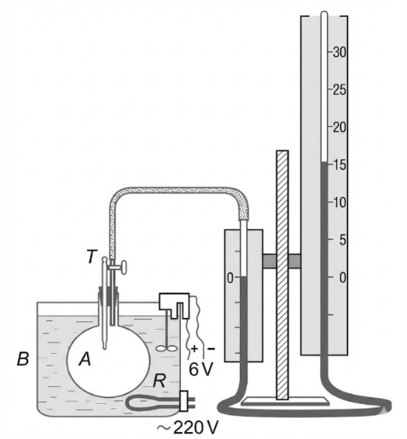
Bình A chứa khí lí tưởng được nhúng vào chậu nước B, trong chậu có một điện trở R và quạt khuấy nước. Bình A được nối với ống chữ U chứa nước (đầu bên phải hở). Ban đầu, mực nước bên nhánh trái ống chữ U chỉ vạch 0, áp suất của khí trong bình bằng áp suất khí quyển $p_{0}={1,01.10}^{5} Pa.$Cho biết khối lượng riêng của nước là $ρ=1000 kg/m^{3},$ và gia tốc trọng trường$g=9,8 m/s^{2}.$
Cho dòng điện chạy qua R và quạt khuấy nước để nước nóng đều. Ngắt điện, chờ ổn định nhiệt độ. Nhỏ từ từ nước vào nhánh phải của ống chữ U đến khi mực nước nhánh trái chỉ vạch số 0. Ghi lại nhiệt độ của khí lúc này và độ chênh lệch mực nước h giữa hai nhánh. Lặp lại các thao tác.
Bảng số liệu thu được như sau:
Lần đo | 1 | 2 | 3 | 4 | 5 | 6 | 7 | 8 | 9 | 10
$t(^{0}C)$ | 24 | 25 | 26 | 27 | 28 | 29 | 30 | 31 | 32 | 33
$h (mm)$ | 36 | 70 | 104 | 138 | 173 | 205 | 241 | 275 | 307 | 341
Đồ thị biểu diễn sự phụ thuộc của h vào $t(^{0}C)$như hình vẽ
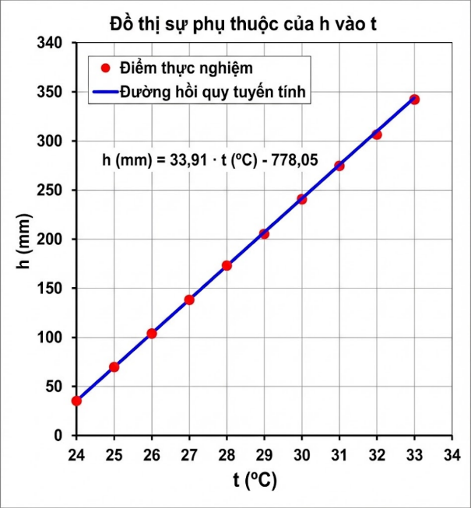
a) Thể tích của khí trong bình A trong mỗi lần đo là như nhau.
b) Áp suất p của khí trong bình A được xác định bằng biểu thức $p=ρgh$.
c) Ngoại suy đường thẳng hồi quy về phía nhiệt độ thấp, giao điểm của đường thẳng với trục hoành chính là nhiệt độ không tuyệt đối.
d) Từ kết quả thí nghiệm và đồ thị suy ra nhiệt độ không tuyệt đối cỡ $-{281}^{0}C$.
Đáp án: a) Đúng; b) Sai; c) Sai; d) Đúng
1. Phân tích nhanh
Mỗi lần đo đều đưa mực nước ở nhánh trái về đúng vạch 0 nên thể tích khí trong bình được giữ không đổi.
Ống chữ U có nhánh phải hở. Mực chất lỏng bên phải cao hơn bên trái nên áp suất khí trong bình lớn hơn áp suất khí quyển.
2. Hướng dẫn từng ý
a) Đúng.
Mực nước ở nhánh trái luôn được đưa về cùng vạch 0. Vì vị trí mặt phân cách khí – nước không thay đổi nên thể tích của khí trong bình A ở các lần đo là như nhau.
b) Sai.
Áp suất khí không bằng $ρgh$. Vì nhánh phải hở ra khí quyển nên:
$$p=p_{0}+ρgh.$$
Trong đó $ρgh$chỉ là độ chênh lệch giữa áp suất khí trong bình và áp suất khí quyển.
c) Sai.
Khi $h=0$, ta có $p=p_{0}$, tức là khí trở về nhiệt độ ban đầu của thí nghiệm, khoảng ${23}^{∘}\text{C}$, chứ không phải nhiệt độ không tuyệt đối.
Do đó, giao điểm của đường hồi quy với trục hoành không biểu diễn nhiệt độ không tuyệt đối.
d) Đúng.
Từ đồ thị:
$$h\left(\text{mm}\right)=33,91t-778,05.$$
Tại nhiệt độ không tuyệt đối, áp suất khí lí tưởng ngoại suy bằng 0:
$$0=p_{0}+ρgh.$$
Suy ra:
$$h=-\frac{p_{0}}{ρg}=-\frac{1,01⋅{10}^{5}}{1000⋅9,8}≈-10,31\text{ m}=-10310\text{ mm}.$$
Thay vào phương trình hồi quy:
$$-10310=33,91t-778,05.$$
Suy ra:
$$t≈-{281}^{∘}\text{C}.$$
3. Kết luận
$$\boxed{\text{a) Đ}\overset{ˊ}{\text{u}}\text{ng; b) Sai; c) Sai; d) Đ}\overset{ˊ}{\text{u}}\text{ng.}}$$
Câu 3. Sử dụng đèn cồn để đun nóng một khối nước đá (nhiệt độ ban đầu là -40⁰C). Sử dụng một cảm biến nhiệt độ để theo dõi quá trình thay đổi nhiệt độ theo thời gian (Hình a). Ta thu được dữ liệu từ cảm biến nhiệt độ như hình được mô tả trong hình b.
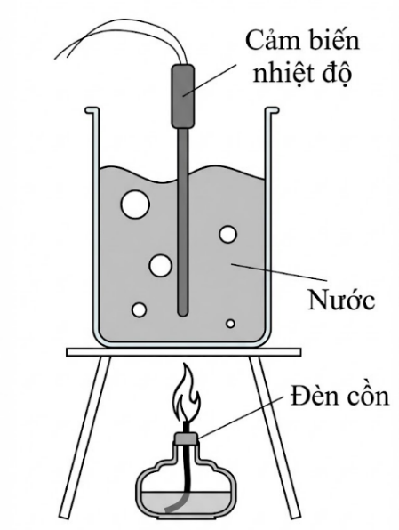 | 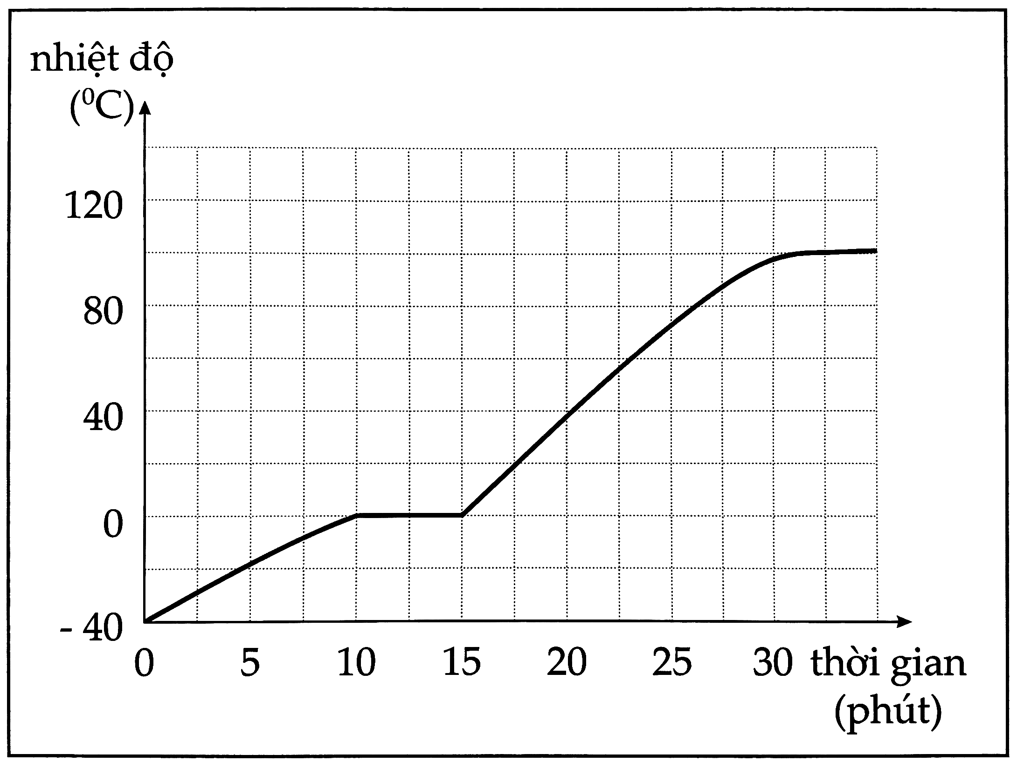
Hình a | Hình b
a) Tại thời điểm t = 12 phút nước đang sôi.
b) Độ dốc của đồ thị trong khoảng từ (0 – 10) phút và từ (15 – 30) phút có thể giúp so sánh được nhiệt nóng chảy riêng và nhiệt hoá hơi riêng của nước.
c) Ở thời điểm từ 10 phút đến 15 phút, giá trị nhiệt độ đo được từ cảm biến không đổi, như vậy không có nhiệt lượng truyền từ khối nước đá vào đầu đo của cảm biến nhiệt độ.
d) Từ những thông tin thu thập được từ đồ thị, chỉ cần đo thêm khối lượng ban đầu của khối nước đá là có thể tính được nhiệt dung riêng của nước đá, nhiệt nóng chảy riêng của nước đá và nhiệt dung riêng của nước.
Đáp án: a) Sai; b) Sai; c) Đúng; d) Sai
1. Phân tích nhanh
Các giai đoạn trên đồ thị:
- $0$đến $10$phút: nước đá tăng nhiệt từ $-{40}^{∘}\text{C}$lên $0^{∘}\text{C}$.
- $10$đến $15$phút: nước đá nóng chảy ở $0^{∘}\text{C}$.
- $15$đến $30$phút: nước tăng nhiệt từ $0^{∘}\text{C}$lên ${100}^{∘}\text{C}$.
- Sau $30$phút: nước sôi ở khoảng ${100}^{∘}\text{C}$.
2. Hướng dẫn từng ý
a) Sai.
Tại $t=12$phút, hệ đang ở đoạn nhiệt độ không đổi $0^{∘}\text{C}$. Đây là giai đoạn nước đá đang nóng chảy, không phải nước đang sôi.
b) Sai.
Độ dốc trong khoảng $0$đến $10$phút liên quan đến nhiệt dung riêng của nước đá. Độ dốc trong khoảng $15$đến $30$phút liên quan đến nhiệt dung riêng của nước.
Hai độ dốc này không cho phép so sánh trực tiếp nhiệt nóng chảy riêng và nhiệt hóa hơi riêng.
c) Đúng theo cách hiểu của đáp án.
Trong khoảng $10$đến $15$phút, hỗn hợp nước – nước đá và đầu đo đều ổn định ở $0^{∘}\text{C}$. Khi đầu đo đã cân bằng nhiệt với hỗn hợp, không có sự truyền nhiệt thuần do chênh lệch nhiệt độ từ khối nước đá sang đầu đo.
Nhiệt lượng do đèn cung cấp trong giai đoạn này chủ yếu được dùng để làm nước đá nóng chảy.
d) Sai.
Muốn tính các đại lượng $c_{\text{đ}\overset{ˊ}{\text{a}}}$, $λ$và $c_{\text{nước}}$, ngoài khối lượng còn phải biết nhiệt lượng cung cấp trong từng giai đoạn, tức là phải biết công suất có ích của nguồn đun hoặc hiệu suất truyền nhiệt.
Chỉ đo thêm khối lượng là chưa đủ.
3. Kết luận
$$\boxed{\text{a) Sai; b) Sai; c) Đ}\overset{ˊ}{\text{u}}\text{ng; d) Sai.}}$$
Câu 4. Một thí nghiệm được bố trí như hình vẽ.
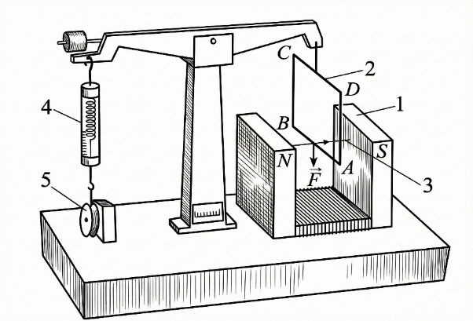
Trong đó (1) là nam châm, từ trường trong lòng nam châm là đều và có các đường sức từ nằm ngang (3); (2) là khung dây, mặt phẳng khung dây được đặt vuông góc với đường sức từ của nam châm; (4) là lực kế; (5) là bộ phận hãm; trong hình không vẽ các dây nối để đưa dòng diện vào khung dây ABCD và ampe kế dùng để đo cường độ dòng điện qua khung dây. Khung dây có $N=200$vòng vòng dây. Chiều dài đoạn dây nằm trong từ trường AB = L =$0,04 m.$
Một học sinh tiến hành thí nghiệm như sau:
- Điều chỉnh để cho đòn cân nằm ngang. Đọc số chỉ $F_{1}$ của lực kế và ghi kết quả vào bảng số liệu.
- Bật công tắc để dòng điện chạy qua khung dây dẫn và nam châm điện. Chọn chiều của dòng điện sao cho lực từ tác dụng lên cạnh của khung dây có hướng thẳng đứng từ trên xuống. Đọc số chỉ của ampe kế và ghi kết quả vào bảng số liệu.
- Điều chỉnh bộ phận hãm để đòn cân trở lại trạng thái cân bằng nằm ngang. Đọc số chỉ $F_{2}$ của lực kế và ghi kết quả vào bảng số liệu.
Số liệu thu được trình bày trong bảng dưới đây:
Lần | $$I\left(A\right)$$ | $$F_{1}\left(N\right)$$ | $$F_{2}\left(N\right)$$
1 | 0,4 | 0,210 | 0,320
2 | 0,8 | 0,220 | 0,440
3 | 1,0 | 0,200 | 0,480
a) Lực từ chỉ tác dụng lên trung điểm của cạnh AB.
b) Dòng điện qua khung dây có chiều ABCD.
c) Lực kế trong thí nghiệm dùng để đo trực tiếp lực từ tác dụng lên cạnh khung dây.
d) Giá trị trung bình của cảm ứng từ thu được thí nghiệm là $\overline{B}≈0,0346 T$.
Đáp án: a) Sai; b) Đúng; c) Sai; d) Đúng
1. Phân tích nhanh
Lực từ tác dụng lên đoạn dây AB của $N$vòng dây:
$$F=NBIL.$$
Lực từ không được lực kế đo trực tiếp mà được xác định thông qua độ thay đổi số chỉ lực kế:
$$F=F_{2}-F_{1}.$$
2. Hướng dẫn từng ý
a) Sai.
Lực từ tác dụng lên mọi phần tử chiều dài của đoạn dây AB nằm trong từ trường. Có thể coi hợp lực đặt tại trung điểm của AB nhưng không thể nói lực từ chỉ tác dụng tại trung điểm.
b) Đúng.
Từ trường trong khe nam châm có chiều từ cực Bắc N sang cực Nam S. Kết hợp với yêu cầu lực từ tác dụng lên AB hướng thẳng đứng xuống dưới, áp dụng quy tắc bàn tay trái xác định được dòng điện trên AB có chiều từ A đến B.
Do đó, dòng điện trong khung có chiều:
$$A→B→C→D.$$
c) Sai.
Lực kế đo lực căng trong hệ cân. Lực từ được suy ra gián tiếp từ độ thay đổi số chỉ:
$$F=F_{2}-F_{1}.$$
Vì vậy, lực kế không đo trực tiếp lực từ tác dụng lên cạnh khung dây.
d) Đúng.
Lần 1:
$$B_{1}=\frac{0,320-0,210}{200⋅0,4⋅0,04}=0,034375\text{ T}.$$
Lần 2:
$$B_{2}=\frac{0,440-0,220}{200⋅0,8⋅0,04}=0,034375\text{ T}.$$
Lần 3:
$$B_{3}=\frac{0,480-0,200}{200⋅1,0⋅0,04}=0,0350\text{ T}.$$
Giá trị trung bình:
$$\overset{‾}{B}=\frac{B_{1}+B_{2}+B_{3}}{3}≈0,0346\text{ T}.$$
3. Kết luận
$$\boxed{\text{a) Sai; b) Đ}\overset{ˊ}{\text{u}}\text{ng; c) Sai; d) Đ}\overset{ˊ}{\text{u}}\text{ng.}}$$
PHẦN III. Câu trắc nghiệm trả lời ngắn. Thí sinh trả lời từ câu 1 đến câu 6.
Câu 1. Hình vẽ bên biểu diễn chu trình biến đổi của một lượng khí lí tưởng trong hệ (p,T). Xác định tỉ số thể tích lớn nhất và nhỏ nhất của khí trong chu trình.
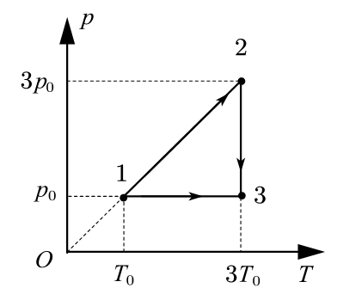
Trả lời: 3
1. Phân tích nhanh
Với một lượng khí lí tưởng xác định:
$$V=\frac{nRT}{p}.$$
Xét thể tích tại các trạng thái và trên từng đoạn của chu trình.
2. Hướng dẫn giải
Tại trạng thái 1:
$$V_{1}=\frac{nRT_{0}}{p_{0}}.$$
Tại trạng thái 2:
$$V_{2}=\frac{nR\left(3T_{0}\right)}{3p_{0}}=\frac{nRT_{0}}{p_{0}}=V_{1}.$$
Đoạn $1→2$có:
$$\frac{p}{T}=\frac{p_{0}}{T_{0}},$$
nên là quá trình đẳng tích.
Tại trạng thái 3:
$$V_{3}=\frac{nR\left(3T_{0}\right)}{p_{0}}=3V_{1}.$$
- Thể tích nhỏ nhất: $V_{min}=V_{1}=V_{2}$.
- Thể tích lớn nhất: $V_{max}=V_{3}=3V_{1}$.
Do đó:
$$\frac{V_{max}}{V_{min}}=3.$$
3. Kết luận
$$\boxed{3}$$
Câu 2. Một bình hình trụ thẳng đứng, tiết diện đều $S$, cách nhiệt hoàn toàn với môi trường. Ban đầu trong bình có một khối nước đá đặc ở nhiệt độ $t_{0}$, bám chặt vào đáy bình, chiếm toàn bộ tiết diện bình và có chiều cao $h_{1}=40\text{ cm}.$Sau đó đổ vào bình nước ở nhiệt độ $5^{0}\text{C}$. Nước tạo thành một lớp phía trên khối đá, chiếm toàn bộ tiết diện bình và có chiều cao $h_{2}=40\text{ cm}.$ Khi hệ đạt cân bằng nhiệt, trong bình vẫn còn đồng thời nước và nước đá, và tổng chiều cao của phần vật chất trong bình là$H=81\text{ cm}.$ Cho biết: khối lượng riêng của nước đá và nước lần lượt là $ρ_{1}=0,9 {\text{g/cm}}^{3},ρ_{2}=1 {\text{g/cm}}^{3}$ và không phụ thuộc nhiệt độ; nhiệt dung riêng của nước đá và nước: $c_{\text{đ}\overset{ˊ}{\text{a}}}=2100\text{ J/(kgK)},c_{\text{nước}}=4200\text{ J/(kgK)}$; nhiệt nóng chảy riêng của nước đá:$λ=336000\text{ J/kg}$; bỏ qua nhiệt dung của bình chứa. Tính nhiệt độ ban đầu $t_{0}$ của khối nước đá. (Viết đáp số ở đơn vị ${}_{}^{0}C,$làm tròn kết quả đến hàng đơn vị.)
Trả lời: -51
1. Phân tích nhanh
Ban đầu tổng chiều cao là:
$$h_{1}+h_{2}=40+40=80\text{ cm}.$$
Khi cân bằng, tổng chiều cao tăng lên $81\text{ cm}$. Vì nước đá có khối lượng riêng nhỏ hơn nước nên sự tăng thể tích chứng tỏ một phần nước đã đông đặc, không phải nước đá nóng chảy.
2. Xác định khối lượng nước đông đặc
Gọi $m$là khối lượng nước đông đặc. Độ tăng thể tích là:
$$ΔV=S\left(H-h_{1}-h_{2}\right)=S⋅1\text{ cm}.$$
Khi khối lượng $m$nước chuyển thành nước đá, thể tích tăng:
$$ΔV=m\left(\frac{1}{ρ_{1}}-\frac{1}{ρ_{2}}\right).$$
Suy ra:
$$S=m\left(\frac{1}{0,9}-1\right),$$
nên:
$$m=9S\text{ g}.$$
Khối lượng nước đá ban đầu:
$$m_{\text{đ}\overset{ˊ}{\text{a}}}=ρ_{1}Sh_{1}=0,9S⋅40=36S\text{ g}.$$
Khối lượng nước ban đầu:
$$m_{\text{nước}}=ρ_{2}Sh_{2}=1⋅S⋅40=40S\text{ g}.$$
3. Lập phương trình cân bằng nhiệt
Nước hạ từ $5^{∘}\text{C}$xuống $0^{∘}\text{C}$tỏa nhiệt:
$$Q_{1}=m_{\text{nước}}c_{\text{nước}}⋅5.$$
Khối lượng $m$nước đông đặc tỏa nhiệt:
$$Q_{2}=mλ.$$
Nước đá ban đầu thu nhiệt để tăng từ $t_{0}$lên $0^{∘}\text{C}$:
$$Q_{\text{thu}}=m_{\text{đ}\overset{ˊ}{\text{a}}}c_{\text{đ}\overset{ˊ}{\text{a}}}\left(0-t_{0}\right).$$
Phương trình cân bằng nhiệt:
$$m_{\text{đ}\overset{ˊ}{\text{a}}}c_{\text{đ}\overset{ˊ}{\text{a}}}\left(-t_{0}\right)=m_{\text{nước}}c_{\text{nước}}⋅5+mλ.$$
Đổi sang kg và khử $S$:
$$0,036⋅2100\left(-t_{0}\right)=0,040⋅4200⋅5+0,009⋅336000.$$
Suy ra:
$$-t_{0}=\frac{840+3024}{75,6}≈51,11.$$
$$t_{0}≈-{51}^{∘}\text{C}.$$
4. Kết luận
$$\boxed{-{51}^{∘}\text{C}}$$
Câu 3. Hình vẽ là sơ đồ mô tả hoạt động của một ampe kế khung quay được sử dụng để đo cường độ dòng điện một chiều.
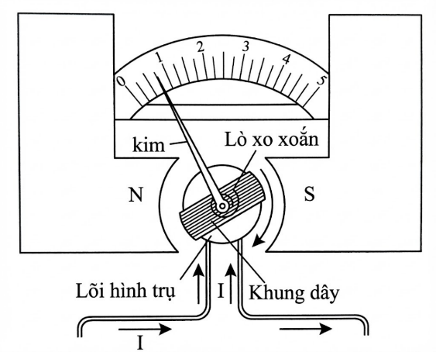
Ampe kế có cấu tạo gồm khung dây dẫn có gắn kim hiển thị có thể quay quanh lõi sắt hình trụ. Khung dây được đặt trong từ trường của một nam châm vĩnh cửu NS. Khi có dòng điện không đổi chạy qua khung dây đặt trong từ trường thì xuất hiện lực từ tác dụng lên nó và gây ra một momen ngẫu lực làm cho khung dây quay; nhờ cấu tạo lõi sắt hình trụ và hai cực nam châm cong (như hình vẽ), từ trường tạo ra là từ trường xuyên tâm, đảm bảo đường sức từ luôn song song với mặt phẳng khung dây và có độ lớn như nhau ở mọi vị trí quay của khung dây. Lò xo sinh ra một momen xoắn cản trở sự quay của khung dây. Khi hai momen cân bằng thì kim chỉ thị sẽ chỉ giá trị cường độ dòng điện không đổi chạy qua mạch. Khi không có dòng điện chạy qua mạch thì kim điện kế chỉ số 0. Khi có dòng điện I chạy qua thì kim chỉ thị quay một góc θ so với vị trí vạch số 0. Cho biết momen xoắn của lò xo tỉ lệ với góc θ. Khi kim ở vị trí vạch 5 A thì $θ = {60}^{0}$. Từ vị trí như hình vẽ, nếu góc quay θ tăng thêm ${21}^{0}$ thì số chỉ ampe kế có giá tri bằng bao nhiêu ampe?
Trả lời: 2,5
1. Phân tích nhanh
Momen lực từ tỉ lệ với cường độ dòng điện:
$$M_{\text{từ}}∼I.$$
Momen xoắn của lò xo tỉ lệ với góc quay:
$$M_{\text{l}\overset{ˋ}{\text{o}}\text{ xo}}∼θ.$$
Khi cân bằng:
$$I∼θ.$$
2. Hướng dẫn giải
Khi ampe kế chỉ $5\text{ A}$:
$$θ={60}^{∘}.$$
Độ tăng cường độ dòng điện ứng với góc tăng ${21}^{∘}$:
$$ΔI=5⋅\frac{21}{60}=1,75\text{ A}.$$
Từ hình vẽ, kim ban đầu chỉ:
$$I_{0}=0,75\text{ A}.$$
Số chỉ mới của ampe kế:
$$I=I_{0}+ΔI=0,75+1,75=2,50\text{ A}.$$
3. Kết luận
$$\boxed{2,5\text{ A}}$$
4. Lưu ý
Do $I∼θ$, thang đo của ampe kế khung quay là thang đo đều.
Câu 4. Ở áp suất khí quyển $76\text{ cmHg}$, một ống thủy tinh một đầu kín được cắm thẳng đứng vào một bình chứa thủy ngân sao cho đầu hở ngập trong thủy ngân. Khi đó, mực thủy ngân trong ống cao hơn mực thủy ngân trong bình một đoạn $h=16\text{ cm}$, còn chiều cao của cột không khí trong ống là ℓ = 30 cm. Cho rằng đường kính của ống nhỏ hơn rất nhiều so với đường kính của bình và nhiệt độ là không đổi. Khi áp suất khí quyển giảm còn $74\text{ cmHg}$, mực thủy ngân trong ống hạ xuống một đoạn $Δh$. Tính $Δh$ ở đơn vị cm, làm tròn kết quả đến hàng phần trăm.
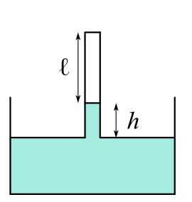
Trả lời: 0,68
1. Phân tích nhanh
Ban đầu mực thủy ngân trong ống cao hơn mực thủy ngân trong bình nên áp suất khí bị nhốt nhỏ hơn áp suất khí quyển.
Quá trình diễn ra ở nhiệt độ không đổi nên áp dụng định luật Boyle.
2. Trạng thái ban đầu
Áp suất khí:
$$p_{1}=76-16=60\text{ cmHg}.$$
Chiều dài cột khí:
$$l_{1}=30\text{ cm}.$$
Thể tích:
$$V_{1}=Sl_{1}.$$
3. Trạng thái sau
Gọi độ hạ của mực thủy ngân trong ống là $x=Δh$.
Do đường kính bình lớn hơn rất nhiều đường kính ống nên có thể coi mực thủy ngân trong bình không thay đổi.
Độ chênh lệch mới giữa hai mực thủy ngân:
$$h^{'}=16-x.$$
Áp suất khí:
$$p_{2}=74-\left(16-x\right)=58+x.$$
Chiều dài cột khí:
$$l_{2}=30+x.$$
Áp dụng định luật Boyle:
$$p_{1}V_{1}=p_{2}V_{2}.$$
Suy ra:
$$60⋅30=\left(58+x\right)\left(30+x\right).$$
Khai triển:
$$1800=1740+88x+x^{2},$$
hay:
$$x^{2}+88x-60=0.$$
Nghiệm dương:
$$x=\frac{-88+\sqrt{{88}^{2}+240}}{2}≈0,68\text{ cm}.$$
4. Kết luận
$$\boxed{0,68\text{ cm}}$$
Câu 5. Một đoạn dây dẫn có chiều dài 40 cm được đặt vuông góc với các đường sức của một từ trường đều. Khi cho dòng điện có cường độ 2,5 A chạy qua dây dẫn, lực từ tác dụng lên nó có độ lớn 0,02 N. Tính độ lớn cảm ứng từ của từ trường theo đơn vị tesla.
Trả lời: 0,02
1. Phân tích nhanh
Dây dẫn vuông góc với đường sức từ nên:
$$F=BIL.$$
2. Hướng dẫn giải
Đổi chiều dài:
$$L=40\text{ cm}=0,40\text{ m}.$$
Suy ra:
$$B=\frac{F}{IL}.$$
Thay số:
$$B=\frac{0,02}{2,5⋅0,40}=0,02\text{ T}.$$
3. Kết luận
$$\boxed{0,02\text{ T}}$$
4. Lưu ý
Công thức tổng quát:
$$F=BIL\sin{α}.$$
Trong câu này $α={90}^{∘}$, nên $\sin{α}=1$.
Câu 6. Để xác định nhiệt nóng chảy riêng của nước đá, một học sinh đã bố trí thí nghiệm theo sơ đồ như hình vẽ.
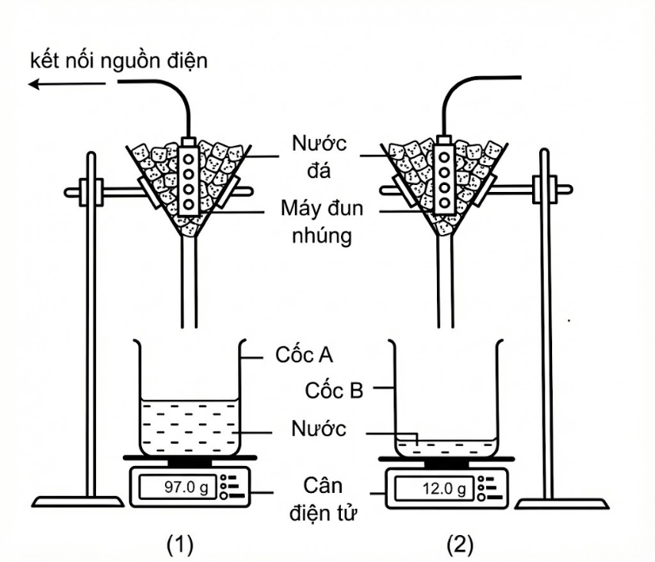
Các bước tiến hành và kết quả thí nghiệm như sau:
- Các cốc A và B giống hệt nhau, ban đầu trống rỗng, được đặt lên hai cân điện tử.
- Ban đầu, các phễu lọc không được đặt lên các cốc.
- Bật máy đun trong bộ thí nghiệm (1) (máy đun trong bộ (2) không được cấp điện). Khi nước nhỏ giọt ra khỏi các phễu lọc với tốc độ đều đặn, các phễu lọc được đặt lên phía trên cốc A và B tương ứng và bật đồng hồ bấm giờ.
- Sau 10 phút, khối lượng nước thu được trong cốc A và cốc B được đo bằng cân điện tử tương ứng là $m_{1}=97 g$ và $m_{2}=12 g$.
Biết máy đun nhúng được sử dụng trong thí nghiệm có công suất 48 W. Xác định nhiệt nóng chảy riêng của nước trong thí nghiệm. Viết kết quả theo đơn vị kJ/kg, làm tròn đến hàng đơn vị.
Trả lời: 339
1. Phân tích nhanh
Bộ thí nghiệm (2) không bật máy đun, dùng để xác định lượng nước đá tan do nhiệt từ môi trường.
Do đó, lượng nước đá tan do riêng máy đun là:
$$Δm=m_{1}-m_{2}.$$
2. Hướng dẫn giải
Thời gian đun:
$$t=10\text{ ph}\overset{ˊ}{\text{u}}\text{t}=600\text{ s}.$$
Năng lượng do máy đun cung cấp:
$$Q=Pt=48⋅600=28800\text{ J}.$$
Khối lượng nước đá nóng chảy do máy đun:
$$Δm=97-12=85\text{ g}=0,085\text{ kg}.$$
Nhiệt nóng chảy riêng:
$$λ=\frac{Q}{Δm}=\frac{28800}{0,085}≈338824\text{ J/kg}.$$
Đổi sang $\text{kJ/kg}$:
$$λ≈338,824\text{ kJ/kg}.$$
Làm tròn đến hàng đơn vị:
$$λ≈339\text{ kJ/kg}.$$
3. Kết luận
$$\boxed{339\text{ kJ/kg}}$$
4. Lưu ý
Không được sử dụng trực tiếp $m_{1}=97\text{ g}$, vì một phần nước đá trong cốc A nóng chảy do môi trường. Cần lấy hiệu $m_{1}-m_{2}$để loại trừ ảnh hưởng này.
--- Hết ---
Học sinh không được sử dụng tài liệu. Giáo viên coi kiểm tra không giải thích gì thêm.
Họ và tên học sinh: .............................................................................., Số báo danh: ............................

